Go语言并发之道

Goroutine
Goroutine是Go语言程序中最基本的组织单位之一，所以我们要了解它们是什么以及如何工作。事实上每一个go语言程序都至少有一个goroutine:main goroutine, 它在进程开始时自动创建并启动。几乎在所有的项目中，你迟早会使用goroutine来解决go语言编程遇到的问题。所以，它们是什么？
简单地说，goroutine是一个并发的函数，与其他代码一起运行。你可以简单地在一个函数之前添加go关键字来触发：
Func main(){
Go sayHello()
//继续自己逻辑
}
Func sayHello(){
Fmt.Println(“hello”)
}
同样可以作为匿名函数使用！这里有一个例子和前面的例子一样。然而，我们不是创建一个基于函数的goroutine,而是创建一个基于匿名函数goroutine:
Go func(){
Fmt.Println(“hello”)
}()
或者，你可以将该函数赋给一个变量，并将其命名为这样的匿名函数：
sayHello := func(){
fmt.Println(“hello”)
}
Go sayHello()
这个够酷，我们可以创建一个具有函数和单个关键字的并发逻辑块！信不信由你，你需要知道的就是创建goroutine。关于如何正确地使用、同步，并组织它们，有很多需要说的，但了解这些知识需要你开始使用goroutine。这一章的其余部分要深入分析goroutine是什么以及它们是如何工作的。如果你只对编写一些正确使用goroutine的代码感兴趣，你可以考虑跳到下一节。
那么让我们来看看这里发生了什么，goroutine是如何工作的？它们是os线程吗？绿色线程？我们能创建多少个goroutine?
Go语言中的goroutine是独一无二的。它们不是os线程，也不是绿色线程，它们是一个更高级的抽象，称为协程。协程是一种非抢占的简单并发字goroutine，也就是，它不能被中断。取而代之的是，协程有多个点，允许暂停或重新进入。
Goroutine的独特之处在于它们与go语言的运行时的深度集成。Goroutine没有定义自己的暂停方法或再运行点。Go语言的运行时会观察goroutine的运行时行为，并在它们阻塞时自动挂起它们，然后在它们不被阻塞时恢复它们。在某种程度上，这种使它们称为可抢占的，但只是在goroutine被阻塞的情况。在运行时和goroutine的逻辑之间，是一种优雅的伙伴关系。因此，goroutine可以被认为是一种特殊类型的协程。
协程和goroutine都是隐式并发结构，但并发并不是协程的属性：必须同时托管多个协程，并给每个协程一个执行的机会。否则，它们就不会并发！请注意，这并不意味着协程是隐式并行的。当然有可能有几个协程按顺序并行执行的假象，事实上，这种情况一直在发生。
Go语言的主机托管机制是一个名为M:N调度器的实现，这意味着它将M个绿色线程映射到N个os线程。然后将goroutine安排在绿色线程上。当我们的goroutine数量超过可用的绿色线程时，调度程序将处理分布在可用线程上的goroutine,并确保当这些goroutine被阻塞时，其他的goroutine可以运行。
Go语言遵循一个称为fork-join的并发模型。Fork这个词指的是在程序中的任意一点，它可以将执行的子分支与其父节点同时运行。Join这个词指的是，在将来某个时候，这些并发的执行分支将会合并在一起，如下：
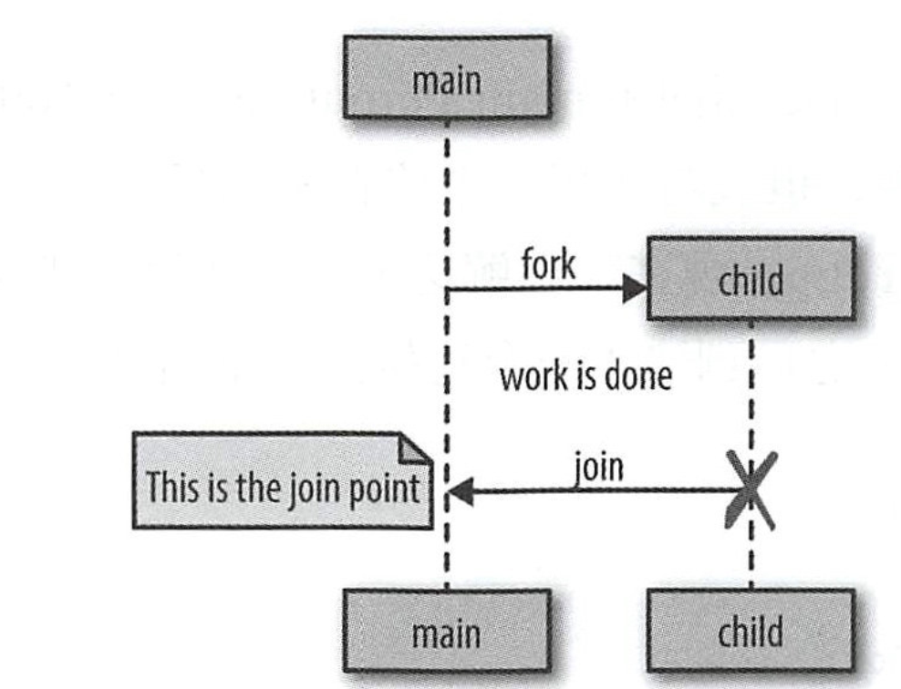
Go语言是如何执行fork的，执行的子线程是goroutine。让我们回到简单的goroutine例子：
sayHello := func(){
fmt.Println(“hello”)
}
Go sayHello()
在这里，sayHello函数将在goroutine上运行，而程序的其余部分将继续执行。在本例中，没有join点。执行sayHello的goroutine将在未来的某个不确定的时间退出，而程序的其余部分将会继续执行。
但是，这个例子有一个问题：正如上面所写的程序，它不确定sayHello函数是否会运行。Goroutine将会被创建，并计划在Go语言运行时执行，但是它实际上可能没有机会在main goroutine退出之前运行。
实际上，因为我们省略了main函数的其余部分，为了简单起见，当运行这个小示例时，几乎可以肯定的是，程序将在goroutine被系统调用之前完成执行。因此，你不会看到hello这个词被打印到Stdout.你可以在创建goroutine之后执行time.Sleep，但是要记住，这实际上并没有创建一个join点，只有一个竞争条件。如果回顾第一章，你增加了goroutine在程序退出前执行的概率，但你并不能保证一定会执行。Join点是保证程序正确性和消除竞争条件的关键。
为了创建一个join点，你必须同步main goroutine和sayHello goroutine。这可以通过多种方式实现，但我将使用一个将在本章后面的“sync包”中讨论的内容：sync.Waitgroup。现在，理解这个示例如何创建连接点并不重要，它只是在两个goroutine之间创建了一个连接点。下面是一个正确的例子：
Var wg sync.WaitGroup
sayHello := func(){
defer wg.Done()
fmt.Println(“hello”)
}
Wg.Add(1)
Go sayHello()
Wg.Wait()

让我们把注意力转移到闭包上，闭包可以从创建它们的作用域中获取变量。如果你在goroutine中运行一个闭包，那么闭包是在这些变量的副本上运行，还是原值的引用上运行？
事实证明，goroutine在它们所创建的相同地址空间内执行。让我们看下一个例子。你认为这个程序会输出什么？
Var wg sync.WaitGroup
For _, salutation: range []string{“hello”,”greetings”,”good day”}{
Wg.Add(1)
Go func(){
Defer wg.Done()
Fmt.Println(salutation)
}()
}
Wg.Wait()

Sync包
Sync包包含对低级内存访问同步最有用的并发原语。如果你使用的语言注意通过内存访问同步来处理并发，那么你可能已经熟悉了这些类型。Go语言和这些语言之间的区别在于，Go语言已经在内存访问同步原语之上构建了一组新的并发原语，以向你提供一组扩展的工作。正如我们在第2章Go的并发哲学中所讨论的，这些操作都有它们的用途，主要是在诸如struct这样的小范围内，由你决定何时进行内存访问同步。说到这里，让我们开始看一下sync包公开的各种原语。

WaitGroup
当你不关心并发操作的结果，或者你有其他方法来收集它们的结果时，WaitGroup是等待一组并发操作完成的好方法。如果这两个条件都不满足，我建议你使用channel和select语句。WaitGroup非常有用，我首先介绍它，以便在后续部分使用它。下面是一个使用WaitGroup等待goroutine完成的基本例子：
Var wg sync.WaitGroup
Wg.Add(1)
Go func(){
Defer wg.Done()
}
Wg.Add(1)
Go func(){
Defer wg.Done()
}
Wg.Wait()

你可以将WaitGroup视为一个并发-安全的计数器：调用通过传入的整数执行add方法增加计数器的增量，并调用Done方法对计数器进行递减。Wait阻塞，直到计数器为零。
注意，添加的调用是在他们帮助跟踪的goroutine之外完成的。如果我们不这样做，我们就会引入一种竞争条件，因为在本章前面“goroutine”中，我们不能保证goroutine何时会被调度，可以在goroutine开始调度前调用wait方法。如果将调用Add的方法添加到goroutine的闭包中，那么wait调用可能会直接返回，而且不会阻塞，因为Add调用不会发生。
通常情况下，都要尽可能地向它们正在帮助追踪的goroutine中添加尽可能多的信息，但有时你会发现只调用一次Add来追踪一组goroutine。我通常在这样的循环之前执行这样操作：

互斥锁和读写锁
如果你已经熟悉通过内存访问同步处理并发的语言，那么你可能会立即识别Mutex互斥锁。如果你不把自己算在内，别担心，Mutex很容易理解。Mutex是互斥的意思，是保护程序中临界区的一种方式。为了适应一个资源，channel通过通信共享内存，而Mutex通过开发人员的预定同步访问共享内存。你可以通过使用Mutex对内存进行保护来协调对内存的访问。
Var count int
Var lock sync.Mutex
Increment := func(){
Lock.Lock()
Defer lock.Unlock()
Count++
Fmt.Printf(“Incrementing: %d\n”,count)
}
Decrement:=func(){
Lock.Lock()
Defer lock.Unlock()
Count—
Fmt.Printf(‘Decrementing: %d”,count)
}

Cond
对于cond类型的注释确实很好的描述了它的用途：
一个goroutine的集合点，等待或发布一个event。
在这个定义中，一个event是两个或两个以上的goroutine之间的任意信号，除了它已经发生的事实外，没有任何信息。通常情况下，在goroutine继续执行之前，你需要等待其中一个信号。如果我们要研究如何在没有Cond类型的情况下实现这一目标，一个简单的方法就是使用无限循环：
For conditionTrue() == false{
}
然而，这将消耗一个CPU核心的所有周期，为了解决这个问题，

C:= sync.NewCond(&sync.Mutex{})
c.L.Lock()
for conditionTrue()==false{
c.Wait()
}
c.L.Unlock()

Once
Sync.Once是一种类型，它在内部使用一些sync原语，以确保即使在不同的goroutine上，也只会调用一次Do方法处理传递进来的函数。这确实是因为我们将调用sync.Once方式执行Do方法。

Pool
池（Pool）是Pool模式的并发完全实现。关于Pool模式的完整解释最好参考设计模式的文献。
在较高的层次上，Pool模式是一种创建和提供可供使用的固定数量实例或Pool实例的方法。它通常用于约束创建昂贵的场景（如数据库连接），以便只创建固定数量的实例

Channel

Select语句
Select语句是将channel绑定在一起的粘合剂，这就是我们如何在一个程序中组合channel以形成更大的抽象事物的方式。

GoMAXProcs控制
在runtime包中，有一个函数称为GOMAXPROCS,这个函数控制的OS线程的数量将承载所谓的工作队列。

